МІНІСТЕРСТВО ОСВІТИ І НАУКИ УКРАЇНИ
НАЦІОНАЛЬНА МЕТАЛУРГІЙНА АКАДЕМІЯ УКРАЇНИ

РОБОЧА ПРОГРАМА,

методичні вказівки та контрольна робота
до вивчення дисципліни ”Основи метролології та електричних вимірювань” для студентів напряму 6.050702-електромеханіка

Затверджено

на засіданні Вченої ради
академії
протокол № від 2010р

Дніпропетровськ НМетАУ 2010

УДК 621.31:620.22
Робоча програма, методичні вказівки та контрольна робота до вивчення дисципліни “Основи метрології та електричних вимірювань” для студентів напряму 6.050702-електромеханіка/Укл.В.І.Нежурін-Дніпропетровськ, НМетАУ , 2010

Наведені робоча програма,методичні вказівки до вивчення дисципліни”Основи метрології та електричних вимірювань”,
література, пояснення до виконання контрольної роботи.
Призначено для студентів напряму 6.050702-електромеханіка
заочної форми навчання.

Укладач В.І.Нежурін,доц.

Зміст
1.Робоча програма дисципліни.

2.Характеристика дисципліни.

3.Загальні методичні вказівки до вивчення дисципліни

Тема1.Загальні поняття метрології та вимірювання електричних величин.

Тема2.Методи порівняння з мірою та методи реєстрації.

Тема3. Магнітні величини та цифрові прилади.

Тема4.Цифрові прилади.

4.Теми лабораторних робіт.

5.Методичні вказівки до виконання контрольної роботи.

Література

1.Робочапрограма дисципліни” Основи метрології та електричних вимірювань”

Розподіл годин за навчальним планом
 | Усього
Усього годин за навчальним планом, у тому числі: | 144
Аудиторні заняття, з них: | 20
Лекції | 12
Лабораторні роботи | 8
Практичні заняття | -
Семінарські заняття | -
Самостійна робота, у тому числі при: | 124
Підготовці до аудиторних занять | -
Підготовці до контрольних заходів | 1.кр
Виконанні курсових проектів (робіт) | -
Виконанні індивідуальних завдань | -
Опрацюванні розділів програми, які не викладаються на лекціях | -
Підсумковий контроль | екз
2.Характеристика дисципліни

Навчальна дисципліна “Основи метрології та електричних вимірів” входить до блоку професійно-орієнтованих дисциплін.
Мета вивчення дисципліни – засвоєння знань та придбання навичок, необхідних для розуміння питань щодо значення та ролі вимірювальних приладів та систем для контроля за роботою автоматизованого електроприводу на підприємствах металургійної промисловості.
У разі вивчення дисципліни студент повинен знати:
- типи та системи аналогових вимірювальних приладів;
- особливості електричних вимірів електричних величин;
- методи реєстрації електричних величин;
- методи вимірювання магнітних величин;
- особливості вимірювального процесу із застосуванням цифрових приладів.
Вміти:
- висувати комплекс вимог до електровимірювальних приладів;
- оцінювати точність вимірювань величин;
- читати електричні принципові схеми;
- застосовувати методи вимірювання електричних величин;
- оцінювати можливості аналогових та цифрових приладів.
Критерії успішності – отримання позитивної оцінки по контрольній роботі з кожного залікового модуля.
Засоби діагностики успішності навчання – перелік тем контрольних робіт з кожного залікового модуля, перелік літературних джерел, що є вихідною інформацією для контрольних робіт.
Зв’язок з іншими дисциплінами – дисципліна є складовою частиною при підготовці бакалаврів напряму “Електромеханіка”. Ій передує вивчення дисциплін “Теоретичні основи електротехніки”, “Електроніка та мікросхемотехніка”.
Набуті знання використовуються при вивченні дисциплін електротехнічного напряму.

3.Загальні методичні вказівки до вивчення дисципліни
Тема1.Вступ.Загальні питання метрології.Вимірювання електричних величин.

Метрологія як наука про електричні вимірювання,роль цієї дисципліни у підготовці інженерів-електромеханіків.
Задачі вимірювання електричних величин.
Засоби вимірювання, класифікація
Види і методи вимірювань.
Обробка результатів вимірювань.
Електромеханічні аналогові прилади, класифікація.
Вимірювання потужності, енергії, частоти, опорів.

Методичні вказівки.

При вивченні теми треба зрозуміти основні визначення метрології.

Вимірювання – знаходження значення фізичної величини шляхом дослідження за допомогою спеціальних технічних засобів (ДСТУ 2681-94).

Значення фізичної величини – поіменована кількістна оцінка вимірюваної фізичної величини. Тобто результат виміру повинен бути виражений в певних одиницях.
Фізичні величини поділяються на:
- Основні і похідні;
- Розмірні і безрозмірні;
- Аналогові і квантовані;
- Квазідетерміновані і стахостичні;
- Активні і пасивні.
Основними є величини які відтворені і виміряні з найбільшою точністю (довжина, маса, час, сила електричного струму).
Розмірна величина, якщо в її розмірність входить хоча б одна з основних величин, приведена до степеня, нерівного нулю.
Безрозмірні (відносні) величини, являють собою відношення данної фізичної величини до однойменної, прийнятої в якості вихідної (опорної).
Аналогова величина може мати в заданому діапазоні нескінченну кількість розмірів.
Квантована (дискретна) величина в заданому діапазоні має тільки скінчену кількість розмірів. Прикладом квантованої електричної величини може бути малий електричний заряд, розмір якого визначається кількістю зарядів електронів, що входять в його склад.
Квазідетермінована величина – величина для якої відомий вид залежності від часу, але невідомий вимірюваний параметр цієї залежності.
Стахостична (випадкова) – величина, розмір якої змінюється у часі випадково.
Активні величини здатні без сторонніх джерел енергії створювати сигнал вимірюваної інформації (напруга, струм).
Пасивні самі не здатні створювати сигнал вимірюваної інформації (опір).
При вимірах користуються поняттям «інформація».
Інформація – це сукупність знань, що зменшують початкову невизначеність об’єкту.
Інформацію про значення вимірюваної фізичної величини називають вимірюваною інформацією.
Матеріальний носій інформації – сигнал. Сигналом в загальному розумінні є фізичний процес, що протікає у часі. Сигнал, що функціонально пов’язаний з вимірюваною фізичною величиною, називають сигналом вимірюваної інформації. Сигнал вимірюваної інформації має інформативний параметр – параметр, функціонально пов’язаний з вимірюваною величиною.
Сигнали вимірюваної інформації часто супроводжуються перешкодами -- сиганлами, що не несуть вимірювану інформацію.
За способом отримання чисельного значення вимірюваної фізичної величини всі вимірювання поділяються на чотири види
- прямі;
- непрямі;
- сукупні;
- спільні.

Прямі вимірювання – такі при яких значення вимірюваної величини знаходять безпосередньо з експериментальних донних – порівнянням її розміру з розміром, відтворюваним мірою, або у вигляді показника вимірювального приладу.
Непрямі виміри – це ті, при яких значення вимірюваної величини знаходять за проміжним результатом прямих вимірювань інших величин, пов’язаних з вимірюваною відомою залежністю.
,
де – значення величин отриманих прямими вимірами.
(Наприклад визначення потужності , знаходиться за результатами вимірювань напруги та струму ).
Сукупні вимірювання виконують для кількох однойменних фізичних величин, значення яких знаходять розв’язанням системи рівнянь.
Спільні вимірювання виконують для двох і більше неоднойменних фізичних величин.
В залежності від об’єкту дослідження, властивостей засобів вимірювання, тощо, виміри виконуються одноразово чи багаторазово.
Виміри поділяються на статичні і динамічні в залежності від режиму роботи застосовуваних засобів виміру. До статичних вимірів відносяться такі виміри при яких вихідний сигнал засобу виміру залишається незмінним у часі. До динамічних вимірів відносяться виміри, що виконуються засобом виміру в динамічному режимі. Визначення послідовних значень величини, що змінюється у часі призводять до знаходження часових залежностей зміни цієї величини.
Якщо на заданому інтервалі часу кількість вимірюваних миттевих значень величини кінцеве, то це дисткретні виміри, якщо нескінченні – аналогові.
Взаємодія засобів вимірювання з об’єктом основана на фізичних явищах, сукупність яких складає принцип виміру, а сукупність прийомів використання засобів і принципів вимірювання – методи вимірювання. При вимірюванні електричних величин застосовують методи безпосередньої оцінки і порівняння.
Методи безпосередньої оцінки основані на використанні вимірювальних пристроїв, шкали яких проградуйовані в одиницях вимірюваної величини. При цьому отримують значення вимірюваної величини безпосередньо, без будь-яких додаткових дій і без обчислень, крім множення його показників на постійну вимірювального приладу (ціну поділки).
Для здійснення електричних вимірюваннях використовують наступні методи порівняння:
- Метод протиставлення (компенсаційний) полягає в тому, що на виході порівнювального пристрою (компоратора) водночас подаються сигнали вимірюваної величини і однойменної їй величини, розмір якої відтворюється мірою, а співвідношення між ними визначають за вихідними сигналами порівнювального пристрою. (Наприклад, вимірювання напруги постійного струму за допомогою компенсатора, шляхом порівняння з величиною ЕРС нормального елемента).
- Метод заміщення полягає у почерговому вимірюванні невідомої величини приладом і вимірюванні цим же приладом однойменної міри. По результатам двох вимірів може бути обчислена невідома величина. (Цей метод використовується для вимірів опору, ємності тощо.)
- Метод збігу – це такий метод, при якому різницю між вимірюваною величною і величиною, яка відтворюється мірою, вимірюють використовуючи збіг відміток шкали чи періодичних сигналів. (Наприклад, виміри амплітудно-частотних характеристик періодичних сигналів за допомогою осцилографа).
- Диференційний метод вимірювання полягає в тому, що на вимірювальний прилад діє різниця між вимірюваною величиною і величиною, розмір якої відтворюється мірою.
- Нульовий метод вимірювання полягає в тому, що результат вимірювання, рівний різниці між вимірюваною величиною і величиною, розмір якої відтворюється мірою, доводять до нуля, що фіксується високочутливим приладом – нуль-індикатором.
Для вимірювання або перетворення фізичних величин будь-яким з розглядуваних методів служать засоби вимірювання.
Засобами вимірювання називають технічні засоби, призначені для використання при вимірюваннях, і які мають нормовані метрологічні характеристики.
Метрологічні характеристики – характеристики, від яких залежить точність результатів вимірювання, виконаних за допомогою цих засобів.
Узагальненою метрологічною характеристикою засобів виміру є клас точності, що визначається межами допустимих похибок та іншими властивостями засобів вимірів, що впливають на точність результатів виміру.
Розрізняють наступні види технічних засобів виміру:
- міри;
- вимірювальні прилади;
- вимірювальні перетворювачі;
- вимірювальні установки;
- вимірювальні інформаційні системи.
Міра – засіб вимірювання, призначений для відтворення фізичної величини заданого розміру.
Розрізняють однозначні міри, багатозначні міри (конденсатор змінної ємності) і набір мір (магазин опорів, ємностей).
Вимірювальним приладом називають засіб вимірювання, призначений для вироблення сигналу у формі, доступній для безпосереднього сприйняття вимірювальної інформації спостерігачем, завдяки наявності відлікового пристрою (вольтметр, амперметр).
Вимірювальний перетворювач - засіб вимірювання, призначений для перетворення вхідного вимірювального сигналу у вихідний сигнал, зручний для подальшого перетворення, передачі, обробки і збереження вимірювальної інформації, але який не піддається безпосередньому сприйняттю спостерігачем (вимірювальний трансформатор, калібрований шунт тощо.).
Вимірювальна установка – це сукупність функціонально і конструктивно об’єднаних засобів виміру та допоміжних пристроїв призначених для раціональної організації вимірів, або автоматичної реєстрації.
Вимірювальна інформаційна система (ВІС) – це сукупність засобів вимірювання і допоміжних пристроїв призначених для автоматичного збирання вимірювальної інформації від декількох джерел з багаторазовим використанням одних і тих же перетворювачів сигналів, передачею вимірювальної інформації на відстані по каналам зв’язку, і представлення їх в тій чи іншій формі.
З визначення ВІС виходить, що основною відмінністю від інших засобів вимірювання є автоматичне збирання вимірювальної інформації і багаторазове використання перетворювачів сигналів.
ВІС можуть бути поділені на дві групи:
- Вимірювальні системи – системи, призначені для виконання вказаних вище функцій з представленням вимірювальної інформації у формі, зручній для спостереження чи реєстрації.
- Системи автоматичного контролю (контрольно-вимірювальні системи) – системи, призначені для отримання інформації про відхилення значення контрольованих величин від втсановлених номінальних.
Відповідно до форми подання вимірюваної інформації, що міститься у вихідних сигналах, вимірювальні прилади бувають:
- аналоговими;
- цифровими.
Аналоговим називається прилад, інформативний параметр вихідного сигналу якого є фізичним аналогом вимірюваної величини. Наприклад, переміщення рухомої рамки електромеханічного вольтметра - аналог вимірюваної напруги.
Цифровим називається прилад, у якого вихідний сигнал містить інформацію про значення вимірюваної величини, закодовану в цифровій формі.
Аналогові вимірювальні прилади за видом відлікового пристрою поділяють на:
– показуючі;
– реєструючі.
Показувальним називається прилад, що дозволяє тільки зчитування показників за допомогою рухомого покажчика і нерухомої шкали або нерухомого покажчика і рухомої шкали.
Реєструючим називається прилад, в якому передбачено автоматичну фіксацію вимірюваної інформації. В реєструючих приладах результат вимірювання подається у формі запису на діаграмі.
Залежно від виду інформативного параметра – на:
- інтегрувальні;
- суматорні.
Інтегрувальним називається прилад, в якому вхідна величина інтегрується за часом або за іншою незалежною змінною (Наприклад, лічильник електричної енергії інтегрує потужність за часом).
Суматорним називається прилад, показання якого функціонально пов'язані з сумою двох і більше величин, що підводяться до нього різними каналами зв'язку.
Прилади зрівняння призначені для безпосереднього зрівняння вимірюваної величини з величиною значення якої відоме (Мости, потенціометри тощо.).
Комбінованими (мультиметрами) називаються прилади, які дозволяють вимірювати дві (і більше) різнойменні величини, а прилади, які працюють як на постійному, так і на змінному струмі називаються універсальними.
Результат виміру завжди відрізняється від істиного значення фізичної величини. Істинне значення фізичної величини визначити неможливо. Відмінність результату виміру від істинного значення пояснюється:
- недосконалістю засобів вимірювання;
- способами їх застосування;
- впливом зовнішніх умов;
- виконання вимірів людиною з її обмеженими можливостями.
Відхилення результатів вимірювання від істинного значення вимірюваної величини називається похибкою вимірювання.
В залежності від зміни у часі вимірювальної величини, розрізняють наступні похибки засобів вимірювання:
1) статична – похибки при вимірюванні постійної у часі величини;
2) динамічна – різниця між похибкою в динамічному режимі і статичною похибкою, що відповідає значенню вимірювальної величини в даний момент часу.
Залежно від характеру і причин їх появлення похибки вимірювань засобів вимірювання поділяють на:
- систематичні (детерміновані)
- випадкові (стохастичні).
Систематична похибка – складова похибки вимірювання, яка при повторенні рівноточних вимірювань незмінного розміру залишається постійною або закономірно змінюється. Систематичні похибки можуть бути вивченими, і результат вимірювання уточнюється або шляхом внесення поправок, якщо числові значення цих похибок визначені, або шляхом застосування таких способів вимірювання, які дають можливість виключити вплив систематичних похибок без їх визначення. Числові значення систематичних похибок визначаються шляхом повірки засобів вимірювання.
Залежно від умов застосування засобів вимірювання їхні систематичні похибки поділяють на:
- основні;
- додаткові.
Основною похибкою називається похибка засобів вимірювання в умовах, які встановлено нормативно-технічними документами як нормальні для даних засобів вимірювання. Ця похибка обумовлена головним чином факторами інструментальних похибок, що є наслідком недосконалості конструкції або принципу дії засобу вимірювання.
Додатковими похибками називають зміни похибки засобу вимірювання, викликані відхиленнями величин, які не залежать, від нормальних значень. Так, додаткова похибка може бути обумовлена такими похибками:
- встановлення - тобто відхилення положення стрілочного приладу від передбаченого горизонтального або відхилення величин, які впливають, (температури, вологості тощо) від їхніх нормальних значень;
- методу, що є наслідком недосконалості теорії методу вимірювань, використання наближених формул тощо;
- особистими, обумовленими психофізіологічними особливостями експериментатора (втома, недостатня гострота зору, схильність до завищення або заниження відліку тощо).
Випадкова похибка - складова похибки вимірювання, яка при повторенні вимірювання змінюється випадково. Випадкові похибки можуть бути виявленими при повторних вимірюваннях однієї й тієї самої величини, коли отримуються неоднакові результати, їх не можна виключити (тому що невідомі причини, що їх викликали), але їхній вплив на результат вимірювання може бути теоретично врахованим при обробці результатів вимірювання методами теорії ймовірності та математичної статистики.
Розрізняють також:
– грубі похибки;
– промахи.
Груба похибка вимірювання - похибка, яка суттєво перебільшує очікувану.
Промах - наслідок несправності засобу вимірювання, помилкового зчитування показників, їхнього запису тощо.
Абсолютна похибка – це різниця між виміряною величиною (показником приладу ) і дійсним значенням вимірюваної величини, тобто для вимірювання
а для приладу .
Відносна похибка є відношення абсолютної похибки до значення вимірювальної величини:
Наведена похибка (у %) виражається як відношення абсолютної похибки до нормувального значення :
При цьому вибирають рівним:
більшій межі вимірювання, якщо нульове значення є початком шкали або знаходиться поза діапазоном вимірювання;
більшому з модулів меж вимірювання, якщо нульове значення знаходиться всередині діапазону вимірювання (для електровимірювальних приладів - сумі модулів меж вимірювання);
модулю різниці меж вимірювання, якщо шкалу прийнято з умовним нулем (шкала в °С);
номінальному значенню для засобів вимірювання з номінальним значенням вимірюваної величини (частотомір з діапазоном вимірювання 45...55 Гц з);
всій довжині шкали або її частині, рівній діапазону вимірювання (при цьому абсолютну похибку виражають також в одиницях довжини).
Клас точності засобу вимірювання — узагальнена його характеристика, яка визначається межами основної і додаткової похибок, а також іншими властивостями засобу вимірювання, які впливають на його точність.
Для кожного класу точності в стандартах на засоби вимірювання конкретного виду встановлюють конкретні вимоги до метрологічних характеристик, які в сукупності відображають рівень точності засобу вимірювання цього класу.
Засобам вимірювання з двома або більше діапазонами вимірювання однієї тієї самої фізичної величини дозволяється присвоювати два або більше класів точності.
Межі допустимих основної і додаткової похибок засобу вимірювання певного класу точності виражають у формі абсолютних, відносних і наведених похибок залежно від характеру їхнього зв'язку з інформативним параметром вхідного або вихідного сигналу.
Межі допустимої абсолютної основної похибки встановлюють за формулою
або
,
де і — додатні числа, не залежні від .

Межі допустимої наведеної основної похибки
де а - додатне число, вибране із ряду
,
де

Межі допустимої відносної основної похибки визначають з рівняння
,

Ряди класів точності встановлюються в ДСТУ на окремі види засобів виміру.
На циферблати, щитки та корпуси засобів вимірювання умовні позначення класів точності наносять у вигляді чисел залежно від форми вираження похибок.
В практиці електричних вимірювань виникає потреба вимірювання ряду фізичних величин у широкому діапазоні. Для розширення діапазону вимірювання приладів застосовують вимірювальні перетворювачі: шунти, додаткові резистори, подільники напруги, вимірювальні трансформатори тощо.
Для оцінки властивостей електровимірювальних приладів, визначення можливості їх застосування в тих чи інших експлуатаційних умовах, надійності і інших показників застосовують наступні характеристики.
Чутливість S електровимірювального приладу до вимірювальної величини називається похідна від переміщення показника по виміряній величині:
Вираз (1) являє собою чутливість приладу в певній точці шкали. Якщо стала, тобто прилад має рівномірну шкалу то чутливість дорівнює відношенню зміни положення вказівника до зміни вимірювальної величини. Це визначення чутливості не поширюється на інтегруючі і цифрові прилади.
Величина зворотна чутливості, називається сталою приладу:
Сталу приладу з рівномірною шкалою ще називають ціною поділки шкали.
Взагалом ціна поділки шкали – різниця значень величини, що відповідають двом сусіднім відміткам шкали. Для цифрових засобів вимірювання вказують ціну одиниці молодшого розряду, вид вихідного коду і кількість розрядів кода.
Поріг чутливості – найменше значення вхідної величин, яке викликає фіксовані приладом зміни вхідної величини. Поріг чутливості виражають в одиницях вхідної величини.
Діапазон вимірювання – область значень вимірювальної величини, для якої нормовані допустимі похибки засобів вимірювання. Діапазон вимірювань обмежується найбільшим і найменшим його значенням. Область значень шкали, обмежену початковим та кінцевим значенням шкали, називають діапазоном показань.
Для оцінки впливу зособів вимірювання на режими роботи об’єкта дослідження вказують вхідний повний опір . Вхідний опір впливає на потужність, що споживається від об’єкта дослідження зособом вимірювання. Допустиме навантаження на засіб вимірювання залежить від вихідного повного опору засобу вимірювання. Чим менше вихідний опір, тим більше допустиме навантаженняна засіб вимірювання.
Як динамічна характеристика засобів вимірювання використовується перехідна функція та імпульсна перехідна функція.
Перехідна функція – відгук (реакція) лінійної динамічної системи на вхідний вплив у вигляді одиничної функції .За перехідною функцією можна визначити динамічні параметри системи: час реакції; постіну часу ,яка характеризує інерційність системи; коефіцієнт перетворення тощо.
Імпульсна перехідна функція – відгук динамічної системи на вхідний вплив у вигляді дельта-функції.
Мета повірки – з’ясувати, чи відповідає точність засобу вимірювання регламентованим значенням і чи є воно придатним для застосування. Повірка, по суті, є однією з ланок багатоступінчастого процесу передачі розміру одиниці від еталона до робочого засобу вимірювання.
В основі повіряння шляхом прямого порівняння лежить одночасне вимірювання однієї й тієї ж самої величини повірним і зразковим засобами вимірювання. Основною операцією повіряння засобів вимірювання є визначення їхніх похибок.
При виборі зразкових засобів вимірювання для визначення похибки і варіації показників повірного приладу треба дотримуватися таких умов:
1. ,
де – допустимі похибки відповідно зразкового і повірного приладів.
Точність зразкового приладу повинна бути в 3…4 рази більше точності повірного.
2. Межа вимірювання зразкового приладу повинна дорівнювати верхній межі повірного приладу або незначною мірою перевищувати її.
Значення вимірюваної величини подається на зразковий і робочий (повірний) прилади, з відлікового пристрою яких знімаються дійсне і виміряне значення величини .
Електромеханічний прилад складається з двох основних частин: вимірювального кола і вимірювального механізму.
Вимірювальне коло слугує для перетворення вимірюваної величини в іншу, безпосередньо діючу на вимірювальний механізм.
У вимірювальному механізмі електрична енергія перетворюється в механічну енергію переміщення рухомої частини. Зазвичай застосовується кутове переміщення, тому в подальшому будуть розглянуті не сили, діючі в приладі, а моменти.
Момент, що виникає в приладі під дією вимірювальної величини, називається обертовим моментом Він повинен однозначно визначатися вимірюваною величиною і в загальному випадку може залежати також від кута повороту рухомої частини.
Для електромеханічних приладів може бути записано загальний вираз обертового моменту, що являє собою загальне рівняння динамічної системи:
де – енергія електромагнітного поля, зосереджена у вимірювальному механізму.
За способом перетворення електромагнітної енергії в механічну енергію (за способом створення обертового моменту) електромеханічні прилади поділяються на:
- магнітоелектричні;
- електромагнітні;
- електродинамічні;
- електростатичні;
- вібраційні
- індукційні.
Для того, щоб кут відхилення залежав від вимірювальної величин, в приладі при повороті рухомої частини створюється протидійний момент направлений зустрічно обертовому і залежить від кута повороту.
По способу створення протидійного моменту прилади поділяються на прилади:
а) з механічним протидійним моментом;
б) з електричним протидійним моментом – логометри.
В першій групі приладів створюється звичайно за допомогою пружного елементу (пружини, розтяжки чи підвісів), які при повороті рухомої частини закручуються. При цьому протидійний момент:
,
де залежить тільки від властивостей пружного елементу і називається питомим протидійним моментом.
В логометрах створюється тим же шляхом, що і обертовий момент.
При усталеному положенні показника обертовий і протидійний момент рівні між собою тобто:
Знаючи аналітичні вирази для моментів (1) можна знайти залежності кута повороту рухомої частини від вимірюваної величини і параметрів приладу, що в загальному вигляді можна представити наступним чином:
,
де – параметри приладу.
При роботі приладів в динамічному режимі, тобто при переміщенні стрілки. Крім розглядуваних вище статичних моментів – обертового і протидійного – виникають і інші моменти. Вони обумовлені моментом інерції рухомої частини, опором оточуючого середовища і вихровими струмами, що виникають при наявності металічних масс і магнітних полів.
Динамічний момент, що виникає в приладі при рухові рухомої частини і намагається заспокоїти цей рух, називається моментом заспокоєння . Цей момент пропорційний коефіцієнту заспокоєння та кутовій швидкості рухомої частини . Момент заспокоєння в значній мірі визначає важливий експлуатаційний параметр приладу – час заспокоєння.

Запитання для самоперевірки
1 Основні типи заспокоювачів
2 Пристрої для створення врівноважуючого момента
3 Призначення коректора
4 Які прилади не мають коректора
5 Призначення аретиру
6 Як визначити ціну поділки та чутливість приладу
7 Методи захисту приладів від зовнішніх магнітних полів
8 Методи захисту приладів від зовнішніх електричних полів

9 Призначення шунтів
10 Призначення додаткових опорів
11 Розрахункова формула опору шунта
12 Розрахункова формула опору додаткового резистора
13 Схема ввімкнення шунта
14 Схема ввімкнення додаткового опору
15 Чисельна характеристика основної похибки вимірювань
16 Яка похибка називається випадковою
17 Що визначає довірчий інтервал похибки
18 Яка похибка називається систематичною

Тема2.Методи порівняння з мірою та реєстрації електричних величин.
Теорія мостових схем.
Мости постійного струму
Мости змінного струму
Методи реєстрації електричних величин.
Класифікація засобів реєструючої техніки.
Само друкуючі прилади прямої дії, осцилографи.

Методичні вказівки
Порівняння вимірюваної величини з мірою відбувається при довільних вимірах. Але в приладах безпосередньої оцінки міра вимірюваної величини в процесі вимірювання не використовується. В цьому випадку вимірювана величина перетворюється в іншу, яка порівнюється з мірою проміжної величини використовується при градуїровці приладу.
У великій групі засобів виміру реалізується метод порівняння вимірюваної величини з мірою цієї величини і виміру полягають у встановленні рівності чи певного співвідношення між значеннями вимірюваної величини і міри.
В приладах і пристроях зрівняння може бути використана міра однорідна з вимірюваною величиною чи неоднорідна. Наприклад при вимірах індуктивності за допомогою моста змінного струму в якості міри можна використовувати ємність конденсатора. В цих випадках визначення значення вимірюваної величини виконується на основі відомої математичної залежності вимірювальної величини від міри, яка реалізується в засобі вимірювання.
Всі відомі методи порівняння по характеру самої операції порівняння можна розділити на методи одночасного і різночасового порівняння.
Метод одночасового порівняння. Метод характеризується одночасним участю вимірюваної величини і міри в процесі вимірювання і поєднує наступні відомі методи порівняння:
- нульвий;
- диференційний;
- спів падіння.
На сонові нульового методу працюють прилади порівняння у вигляді мостів і потенціометрів постійного і змінного струму..
диференційний метод може бути застосований з використанням приладів безпосередньої оцінки чи порівняння для вимірювання різниці значень двух величин.
Метод співпадіння може бути застосований для визначення значення вимірюваної величини з використанням спеціальних засобів чи приладів загального призначення, наприклад електронно променевого осцилографа, за допомогою якого можна виміряти частоту сигналу.
Метод різночасового порівняння. Різночасове порівняння означає різночасову участь вимірюваної величини і міри в процесі вимірювання. Вимірювання в цьому випадку поділяється на два етапи і результат визначається по двум вимірам: з участю вимірюваної величини на першому етапі і міри на другому.
Мостові схеми застосовуються для вимірів опору, індуктивності, ємності, добротності котушок, кута втрат конденсаторів, взаємної індуктивності і частоти.
Широке застосування мостових схем пояснюється великою точністю вимірів, високою чутливістю, можливістю вимірювання різноманітних величин тощо.
Для досліджень поведінки сигналів у часі використовуються електронні осцилографи, які дають можливість безпосередньо спостерігати та записувати форму періодичних і неперіодичних сигналів.

Переваги осцилографів:
- безінерційність за рахунок того, що рухома частина в осцилографах створюється електронним променем;
- вимірювання електричних величин частотою до сотень мегагерців або неперіодичних процесів тривалістю до часток мікросекунд;
- великий вхідний опір;
- висока чутливість (0,1...1 мм/В).

Недоліки:
- невисока точність вимірювання (основна похибка сягає ± 10%);
- конструктивна та електрична складність;
- висока вартість;
складність в експлуатації, яка вимагає певної кваліфікації обслуговуючого персоналу при роботі з ним.
Нових якісних властивостей набувають осцилографи, що містять мікропроцесорну систему, завдяки якій:
  - керування осцилографом стало програмним;
  - спростилися вимірювальні процедури й знизилася трудомісткість вимірювання;
  - підвищилася точність вимірювання і розширився перелік вимірюваних параметрів сигналів;
  - стало можливим виконання діагностики несправностей елементів осцилографа, прискорення калібрування та регулювання його.
Будь-яку фізичну величину, яку можна перетворити у відповідну зміну напруги, можуть бути досліджені за допомогою осцилографа.
Виміри напруги і струму. При використанні О в якості амплітудного вольтметра вимірювану змінну напругу змінного струму подають на вхід зазвичай при вимкненому генераторі розгортки. Електронний промінь при цьому буде прочерчувати на екрані вертикальну лінію, довжина якої при синусоїдному виміру буде пропорційна подвоєній амплітуді. При необхідності оцінити форму досліджуваної напруги вмикається генератор розгортки.
Великий вхідний опір О дозволяє вимірювати напругу джерела, які володіють високим внутрішнім опором.
При посередніх вимірах високочастотних струмів за допомогою О Слід враховувати вплив індуктивності резистора (шунта).
Виміри О є єдиний спосіб виміру миттєвих значень напруги, оцінити максимальну напругу переднього і заднього фронта імпульса.
Виміри частоти і фази. Виміри частоти в загальному випадку виконуються шляхом порівняння досліджуваних коливань з коливаннями відомої частоти. Аналогічні результати можна отримати порівнянням періода напруги з періодом розгортки.
Переваги методу: можливість дослідження коливань довільної форми.
Недолік: невисока точність..
Більш точний результат можна отримати при порівнянні двох коливань синусоїдної форми методом фігур Лісожу.
Визначити кут зсуву фаз між двома напругами можна шляхом одночасного порівняння двох кривих на екрані О. Крім того кут зсуву фаз можна також виміряти за допомогою фігур Лісожу.
Зсув фаз можна визначити також за допомогою колової розгортки. Один з способів виміру полягає в наступному. Одна з напруг використовується для отримання колової розгортки. Далі обидва сигнали за допомогою формуючого пристрою перетворюється в серію короткотермінових імпульсів. Ці імпульси подаються на модулюючий електрод трубки, утворюючи на осцилограмі затемнені мітки, відстань між якими відповідає різниці фаз.
Виміри опору. Електронні О використовується для виміру повних опорів і їх активних і реактивних складових

Запитання для самоперевірки
1 Рівняння рівноваги мостів постійного струму
2 Метод який лежить в основі роботи мостів
3 Приизначення схеми синхронизації осцилографа
4 Призначення лінії затримки в осцилографі
5 Основні характеристики електронно- променевих осцилографів
6 Основні вузли світло-променевих осцилографів
7 Методи реєстрації електричних величин
8 Заспокоювачі гальванометрів світло- променевого осцилографа
9 Рівняння Т-образного одинарного моста змінного струму
10 Параметри вибору галванометрів світлопроменевого осцилографа
11 Рівняння рівноваги мостів змінного струму
12 Метод який лежить в основі роботи мостів
13 Якими бувають мости постійного струму
14 Що таке швидкість розгортки
15 Використання фігур Ліссажу
Тема3. Магнітні величини та характеристики цифрових приладів.
Вимірювання магнітних величин.
Магнітні матеріали та їх характеристики.
Апаратура для випробовування магнітних матеріалів.
Вимірювання цифровими приладами.
Особливості вимірювального процесу.
Системи числення і коди

Методичні вказівки
Сучасні електромеханічні прилади виконано на основі використання електромагнітних явищ і магнітних матеріалів.Вимірювання параметрів магнітних якостей матеріалу займає важливе місце в вимірювальній техніці.
Такі вимірювання називають магнітними.До складу приладів відносять вимірювальний перетворювач магнітної величини та вихідний вимірювальний пристрій.Перетворювачі магнітних величин поділяють на магнітоелектричні , магнітомеханічні та магнітообтічні.В основу принципа дії перетворювача покладено явище електромагнітної індукції,гальваномагнітні явища,квантові явища.В якості вимірювального пристрою використовують прилади загального призначення.

Запитання до самоконтролю
1 Якими бувають магнітні характеристики матеріалів?
2 В яких полях визначають динамічні характеристики?
3 В яких полях визначають статичні характеристики?
4 Основні статичні характеристики матеріалів?
5 Що таке магнітом`які матеріали?
6 Призначення Веберметра?
7 Призначення індукційно –імпульсного метода?
8 Яка залежність лежить в основі веберметра?
9 Як визначається ЕРС кола?
10 Похибка визначення індукції методом ядерно-магнітного резонансу.
11 Які прилади використовуються для визначення статичних характеристик матеріалу?
12 Що ураховують при визначенні основної кривої намагнічування?
13 Розрахункова формула при одержанні петлі гістерезіса?
14 Які прилади входять до складу ферометра?
15 Яка залежність в основі роботи ферометра?
16 Який метод визначення магнітних втрат найбільш поширений?
17 Чому пропорційні втрати х.х. трансформатора?
18 Розрахункова формула втрат на гістерезис та вихрові струми?
19 В якому випадку використовують ваттметровий метод?
20 Які залежності лежать в основі визначення магнітних характеристик за допомогою осцилографа?

Тема4.Цифрові прилади.

Цифрові прилади послідовного рахунку
Цифрові прилади урівноваження
Характеристики сучасних цифрових приладів
Характеристики аналого-цифрових перетворювачів.
Вимірювальні інформаційні системи.

Методичні вказівки
При вивченні теми треба звернути увагу на наступні визначення:
Безперервна величина х(t) – величина, що може мати в заданому інтервалі часу при нескінченно великій кількості моментів часу нескінченно велика кількість значень.
Будь-яка безперервна величина, обмежена деякими граничними значеннями, може бути дискредитована в часі й квантована за рівнем.
Дискретизація – фізична операція перетворення безперервної в часі величини в дискретну, при якій зберігаються її миттєві значення тільки в певні моменти часу (моменти дискретизації).
Крок дискретизації – проміжок часу ∆t між двома найближчими моментами дискретизації.
Квантування — фізична операція перетворення безперервної величини у квантовану, заміною її миттєвих значень найближчими фіксованими значеннями, сукупність яких утворена за певним законом. Квант (щабель квантування) - різниця ?х між двома сусідніми значеннями
Цифрове кодування — операція умовного подання числового значення величини послідовністю цифр (сигналів), що підкоряються певному закону.
Цифрові вимірювальні прилади автоматично перетворять безперервну вимірювану величину або її аналог (фізичну величину, пропорційну вимірюваної) у дискретну форму, піддають цифровому кодуванню й видають результат виміру у вигляді чисел, що з'являються на відліковому пристрої або фиксуючих цифропечатаючим пристроєм.
Цифрові вимірювальні прилади, універсальні, призначені для виміру напруги постійного й змінного струмів, частоти, фази, опору, відносини напруг і інших електричних, а також неелектричних величин.
Цифровий вольтметр на відміну від аналогового містить аналого-цифровий перетворювач (кодуючий пристрій) (АЦП), пристрій цифрового відліку.
Цифрові вольтметри класифікують по способі перетворення безперервної величини в дискретну; структурній схемі АЦП; застосовуваним технічним засобам; способу компенсації.
По способі перетворення розрізняють цифрові вольтметри з порозрядним кодуванням (зважуванням), із час- і частотно-імпульсними перетвореннями.
За структурною схемою АЦП цифрові вольтметри діляться на вольтметри прямого перетворення b перетворення, що врівноважує. У вольтметрах прямого перетворення відсутня зворотний зв'язок з виходу на вхід і безперервну вимірювану величину безпосередньо перетвориться в дискретну. У вольтметрах перетворення, що врівноважує, обов'язково є зворотний зв'язок, тобто вхідна величина в процесі перетворення врівноважується вихідний.
Дешифратори є перетворювачами дискретних сигналів, тобто дозволяють одержувати на виході потрібну комбінацію сигналів при подачі певної комбінації сигналів на вході. У цифрових вольтметрах дешифратори перетворять двоїчно-десятковий код у відповідні напруги, що управляють цифровими індикаторами, що забезпечують візуальну індикацію в десятковому коді (наприклад, код 2—4—2—1, 8—4—2—1 у десятковий код від 0 до 9). Для виконання цього завдання звичайно використають діодні схеми И, як найбільш прості й досить швидкодіючі.
Знакові індикатори використають для подання результатів виміру в цифровій формі.
Точність перетворення визначається погрішністю квантування за рівнем, характеризуючим числом розрядів у вихідному коді.
Час перетворення — час, затрачуваний на виконання одного перетворення аналогової величини в цифровий код.
Межі зміни вхідної величини — діапазони перетворень вхідної величини, які повністю визначаються числом розрядів і «вагою» найменшого розряду.
Чутливість (розв'язна здатність) — найменше помітне перетворювачем зміна значення вхідної величини.
Системи кодування - двійкова, двоїчно-десяткова й ін.

Запитання до самоперевірки

1 Фізичні операції перетворення нерозривної частини величини в дискретну
2 Проміжок часу між двома дискретизації
3 Як ділять цифрові прилади з урахуванням структурної схеми?
4 Як називають перетворювачі дискретних сигналів?
5 Індикатори цифрових приладів

6 Системи керування цифрових приладів
7 Час на перетворення аналогових величин в цифровий код
8 Від чого залежать похибки цифрових приладів з частотно-імпульсним перетворенням?
9 Принцип побудови цифрових вольтметрів змінного струму
10 З чого складається цифровий прилад?
11 Операція умовного зображення числового значення величини послідовністю цифр,які підкорюються повному закону
12 Фізична операція перетворення нерозривної величини у квантовану
13 Як класифікують цифрові вольтметри по способу перетворення непереривної величини у дискретну
14 Похибки цифрових приладів
15 Які похибки залежать від вимірювальної вепичини
16 Які похибки не залежать від вимірювальної вепичини
17 Найменше визначається перетворювачем змінення значення вхідної вепичини
18 Недоліки цифрових вольтметрів з часоімпульсним перетворенням
19 Вигоди приладів з подвійним інтегруванням
20 З чого складається елемент цифрового відліку прилада?
5.Теми лабораторних робіт
1 Вивчення конструкції і дослідження загальних властивостей аналогових вимірювальних приладів.
2 Вимірювання потужності в колах трьохфазного змінного струму з використанням вимірювальних трансформаторів.
3 Вимірювання напруги, струму та опору цифровими вимірювальними приладами
4 Електронний осцилограф.

Методичні вказівки до виконання контрольної роботи
Контрольну роботу студенти виконують самостійно, засвоївши теоретичний матеріал.Завдання на контрольну роботу складається з 4 задач.Варіант контрольної роботи вибирається за двома останніми цифрами учбового шифру студента.Якщо шифр має однозначне число, за попередню цифру примаємо 0. Оформлення контрольної роботи повинно відповідати таким вимогам:
- Контрольна робота виконується в шкільному зошиті, на обкладинці якого вказують: номер роботи, дисципліна ,прізвищи,ім’я та по-батькові,курс, факультет,спеціалбність,шифр та домашня адреса.
- Контрольна робота повинна оформлятися охайно ,в іншому випадку- повертається для переробки. Сторінки повинні бути пронумерованими та мати поле до 3 см шириною для зауважень рецензента.
- Всі облікові дії супроводжують чіткими поясненнями.
- Для позначення електричних величин використовують умовні літерні позначення,встановлені чинним держстандартом.
- Позначення електричних величин у тексті, у формулах , на схемах повинні бути розшифрованими один раз у кожній задачі.
- Схеми,векторні діаграми та графіки виконують креслярськими інструментами,нумеруються та підписуються.
- Графіки повинні мати розміри не менше 10х10см,виконуватись на міліметровці та підклеюватись до тексту роботи.Масштаб треба вказувати на координатних осях.
- Робота в кінці підписується та вказується дата її завершення.

ЗАДАЧА № 1
ВИЗНАЧЕННЯ ПОХИБОК ТА КЛАСУ ТОЧНОСТІ ЕЛЕКТРОВИМІРЮВАЛЬНИХ ПРИЛАДІВ
ЗМІСТ ЗАДАЧІ
У даній задачі необхідно провести вивіряння на визначення класу точності амперметра магнітоелектричної системи, який має умовну шкалу на 100 номінальних поділок, пойменованих на кожній п'ятій частині шкали від нуля до заданого в табл. 1.1 номінального струму перевірного приладу.
Абсолютні похибки (дельта а) перевірного амперметра визначені за показаннями зразкового приладу, клас точності якого на ступінь вище перевірного приладу. Визначені похибки наведено в табл. 1.1 для кожної оцифровано! поділки шкали після нуля за порядком їх зростання до номінального струму.
Визначити найбільш можливі відносні бмах та абсолютні (дельта мах) похибки перевірного амперметра на усіх оцифрованих поділках його шкали і зробити висновок, як залежить точність вимірів від положення покажчика приладу на його шкалі.
Таблиця 1.1
Вивірений амперметр | Передостання цифра шифру | Остання цифра шифру
Вивірений амперметр | Передостання цифра шифру | 0 | 1 | 2 | 3 | 4 | 5 | 6 | 7 | 8 | 9
Іном, А | 0; 5 | 2,5 | 20 | 15 | 20 | 5.0 | 10 | 5 | 10 | 2,5 | 15
Іном, А |  | 10 | 5,0 | 20 | 15 | 10 | 2,5 | 15 | 20 | 5,0 | 2,5
Іном, А | 2; 7 | 5,0 | 10 | 5,0 | 2,5 | 2,5 | 20 | 10 | 2,5 | 10 | 5,0
Іном, А |  | 20 | 15 | 2,5 | 10 | 15 | 5,0 | 20 | 5,0 | 20 | 10
Іном, А | 4; 9 | 15 | 2.5 | 10 | 5,0 | 20 | 15 | 2,5 | 15 | 15 | 20
Δ, А |  | -0,01 | +0,03 | -0,04 | +0,02 | -0,03 | +0,05 | -0,04 | +0,02 | -0.06 | +0.03
Δ, А | - | +0,02 | -0,04 | +0,06 | -0,08 | +0,05 | -0,08 | +0,03 | +0,04 | -0,03 | +0,06
Δ, А | - | -0,03 | +0,05 | -0,03 | +0,07 | +0,04 | -0,04 | +0,06 | -0,05 | +0.08 | -0,05
Δ, А | - | +0,04 | -0,06 | +0.02 | -0,05 | -0,08 | +0,02 | -0,07 | +0.06 | -0,02 | +0,04
Δ, А | - | -0,05 | +0,07 | -0,01 | +0,04 | -0.06 | +0,03 | -0,02 | -0,08 | +0,05 | -0,02

Таблиця 1.2
N° | α, | lа | Δа | Ід | 5а | а
п/п | под | А | А | А | % | %
1
2
3
4
5

ПОРЯДОК ВИКОНАННЯ ЗАДАЧІ
1.Занести до табл. 1.2 значення оцифрованих поділок а, шкали перевірного приладу.
2.Визначити сталу перевірного амперметра (ціну поділки шкали)
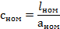

3.Визначити в амперах значення оцифрованих поділок шкали та занести їх до табл. 1.2 в колонку 1А:
4.Занести до табл. 1.2 в колонку Δа значення абсолютних похибок перевірного амперметра, які наведено в табл. 1.1 для кожного відповідного варіанта шифру.
5.Обчислити та занести до табл. 1.2 дійсні значення lд вимірювального струму, які відповідають показанням зразкового приладу:
Ід = Ід- - Δа.

6.Визначити на всіх оцифрованих поділках пікали та занести до табл. 12 дійсні основні похибки перевірного амперметра:
відносні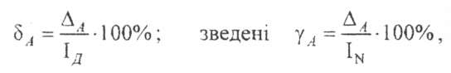
де I_{N} - нормоване значення шкали приладу, яке визначається верхньою межею шкали І_{ном}.
7.Визначити за нормованим рядом 0,02; 0,05; 0,1; 0,2; 0,5; 1,0; 1,5; 2,5; 4,0 Держстандарту 8.401-80 клас точності перевірного та зразкового амперметрів, який встановлюється за найбільшою основною зведеною похибкою показуючих електромеханічних приладів.
8.Обчислити за визначеним класом точності перевірного амперметра на усіх оцифрованих поділках шкали та занести до табл 1.3 найбільш можливі похибки приладу:
відносні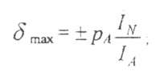та абсолютні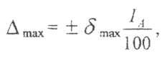
де р_а - визначений клас точності перевірного амперметра.

Таблиця 1.3
I_a, А
δ, %
δ max, %
Δ max, А

9. Побудувати в масштабі графік залежності найбільш можливої відносної похибки δ(І_a) та зробити висновок, як залежить точність вимірів від положення на шкалі покажчика приладу.

задача № 2

розширення меж вимірів магнітоелектричних

приладів

зміст задачі
У даній задачі для розширення меж вимірів магнітоелектричного приладу «Р» за його номінальними даними І_{р}ном*и_{рном},а_{ном} і заданим
максимально можливим струмом І_{тах} та напругою U_{max} у вимірювальному колі необхідно визначити основні параметри резистивного шунта, за допомогою якого розширюють межі вимірів за струмом, а також визначити основні параметри додаткового резистора, за допомогою якого розширюють межі вимірів за напругою.
Визначити також значення струму та напруги у вимірювальному колі за заданими показаннями в поділках шкали а_{А} та a_{v} приладу з шунтом РА та приладу з додатковим резистором PV.
Обчислити за показаннями цих приладів найбільш можливі похибки вимірів струму та напруги, а також визначити довірчий діапазон, у межах якого знаходяться дійсні значення виміряних величин.
Вихідні дані для розрахунку даної задачі наведені в табл. 2.1.

порядок виконання задачі
1.Накреслити схему ввімкнення в електричне коло вимірювального приладу РА через резистивний шунт R_{ш} та обчислити величину його опору за заданим максимально можливим струмом у навантаженні І_{мах}.
2.Визначити потужність, яку будуть окремо споживати міліамперметр РА та шунт R при максимальному струмі навантаження І_{мах}.
3.Визначити сталу міліамперметра РА та ціну поділки його шкали як амперметра з шунтом, розрахованим на максимальний струм навантаження.
4.Визначити величину струму в навантаженні при заданому відхиленні покажчика на а_{А} поділок вимірювального приладу PA, а також показання цього приладу як міліампер метра.
5.Накреслити схему вимірів максимально можливої напруги на навантаженні U_{Hma}x вимірювальним приладом PV, ввімкненим в електричне коло через додатковий резистор Яд, та обчислити необхідну величину опору цього резистора.

Таблиця 2.1.
 | Передос-  тання  цифра | Остання цифра шифру
 | Передос-  тання  цифра | 0 | 1 | 2 | 3 | 4 | 5 | 6 | 7 | 8 | 9
Ір_ном | мА | 5 | 7,5 | 10 | 10 | 15 | 30 | 45 | 15 | 40 | 50
Up ном | мВ | 45 | 75 | 50 | 100 | 75 | 60 | 100 | 75 | 80 | 100
а_рном | пд | 50 | 75 | 100 | 50 | 150 | 75 | 100 | 150 | 50 | 100
А | 0;1 | 1,0 | 15 | 25 | 50 | 75 | зо | 50 | 15 | 25 | 10
А | 6;2 | 1,5 | 30 | 10 | 40 | 90 | 45 | 30 | 30 | 20 | 40
А | 7;3 | 2,0 | 60 | 5,0 | 30 | 45 | 60 | 10 | 45 | 30 | 60
А | 8;4 | 2,5 | 45 | 4,0 | 25 | 30 | 15 | 20 |  | 40 | 80
А | 9:5 | 3,5 | 27 | 8,0 | 20 | 15 | 75 | 40 | 150 | 50 | 100
а_А | пд | 35 | 60 | 75 | 40 | 120 | 65 | 80 | 110 | 30 | 70
U_max,  в | 0;5 | 45 | 75 | 100 | 30 | 150 | 300 | 100 | 750 | 50 | 200
U_max,  в | 1:6 | 90 | 150 | 80 | 60 | 120 | 150 | 120 | 600 | 10С | 160
U_max,  в | 2;7 | 100 | 300 | 60 | 90 | 90 | 450 | 160 | 450 | 150 | 140
U_max,  в | 3:8 | 150 | 180 | 40 | 120 | 60 | 600 | 180 | 300 | 200 | 120
U_max,  в | 4;9 | 180 | 90 | 20 | 150 | 30 | 750 | 200 | 150 | 250 | 100
a_v | ПД | 40 | 55 | 80 | 35 | 130 | 60 | 70 | 120 | 40 | 60

Класи точності; вимірювального приладу, р = 1,0; резистивного шунта, q_{ш} = 0,2;
додаткового резистора, q_{R} = 0,5.
6. Обчислити найбільш можливу абсолютну похибку вимірів струму навантаження при заданому відхиленні покажчика на а _{a} поділок та визначити довірчий діапазон, в якому знаходиться дійсне значення виміряного струму навантаження.
7.Накреслити схему ввімкнення в електричне коло вимірювального приладу PV через додатковий резистор R_{д} та обчислити величину його опору за заданою максимально можливою напругою на навантаженііі U_max.
8.Виконати такі розрахунки для схеми вимірів напруги аналогічно п. 2.. .6.

приклад оформлення та розрахунку задачі
Вихідні дані за номером шифру 00.
      - Номінальний струм вимірювального приладу І_{рНОМ} = 5 мА.
      - Номінальна напруга вимірювального приладу U_{pH0M} =50 мВ.
      - Номінальне число поділок шкали приладу a_{рНОМ} =100 пд.
      - Максимально можливий струм навантаження І_{mах} = 150 А.
      - Показання приладу при вимірах струму а_{А} =65 пд
      - Максимально можлива напруга навантаження U_{max} =750 Вт.
      - Показання приладу при вимірах напруги a_{v} = 80 пд.
      - Клас точності вимірювального приладу р -1,0.
      - Клас точності шунта q_{ш} = 0,2.
      - Клас точності додаткового резистора q_{R} = 0,5.

порядок розрахунку
1.Накреслити схему ввімкнення в електричне коло вимірювального приладу РА з шунтом R_{ш}(рис. 2.1) та обчислити значення опору шунта за заданим струмом навантаження І_{maх}
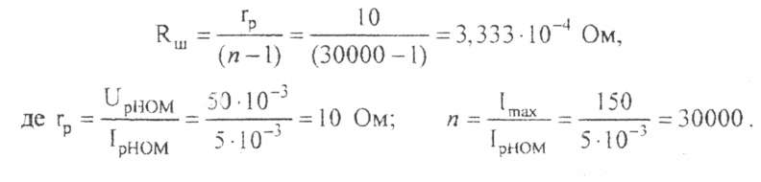
2.Визначити потужність, яку будуть споживати окремо міліамперметр РА і шунт R_ш при максимальному струмі навантаження і_{шах}
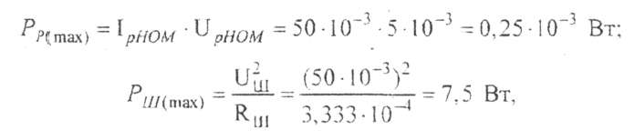
де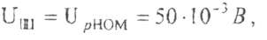максимально можливий спад напруги
шунта.
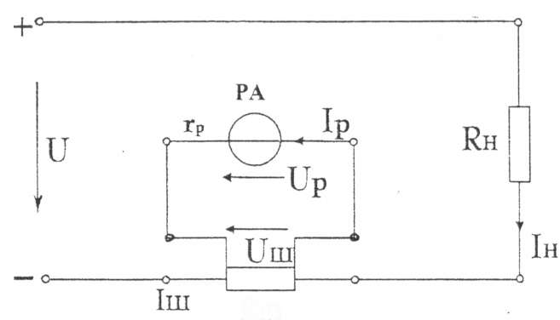
R_ш
Рис.2.1
3.Визначити сталу міліамперметра РА та ціну поділки його шкали, як амперметра з шунтом:
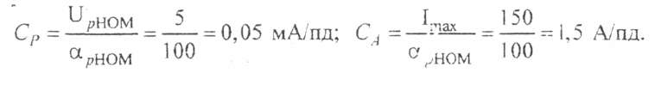
4.Визначити величину струму навантаження при відхиленні покажчика приладу РА на а_{А} =65 пд
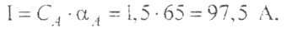
5.визначити показання приладу РА як міліамперметра, при тому ж відхиленні покажчика на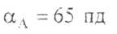
о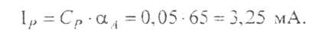
6.Обчислити найбільш можливу відносну похибку показання приладу РА, як міліамперметра при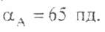
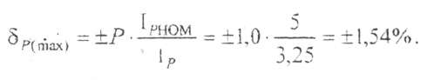
7.Обчислити найбільш можливу відносну похибку вимірів струму навантаження при відхиленні покажчика на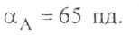
де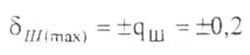- найбільш можлива похибка за класом точності шунта.

8. Обчислити найбільш можливу абсолютну похибку вимірів струму навантаження при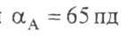
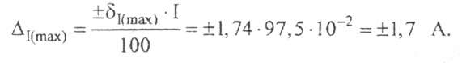
9.Визначити довірчий діапазон, в якому знаходиться дійсне значення виміряного струму навантаження при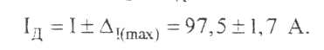
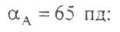
10.Накреслити схему ввімкнення в електричне коло вимірювального приладу PV з додатковим резистором R_д(рис. 2.2) та обчислити значення
опору цього резистора
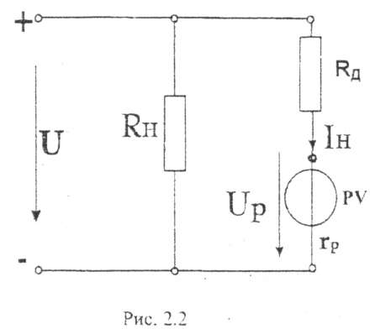
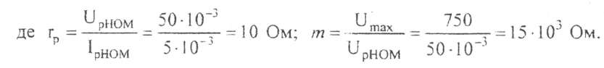
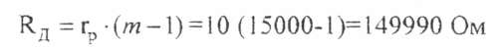
11.Визначити потужність, яку будуть споживати окремо мілівольтметр PV і додатковий резистор R _{ц} при максимально можливій
напрузі навантаження U_{max}: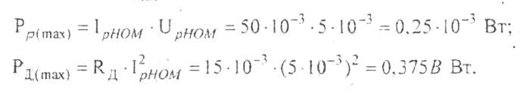
12.Визначити сталу мілівольтметра PV та ціну поділки його шкали як вольтметра задатковим резистором R_{A}:
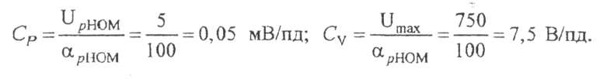
13. Визначити величину напруги навантаження при відхиленні покажчика приладу PV на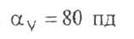
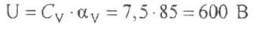
14.Визначити показання приладу PV як мілівольтметра при тому ж відхиленні покажчика на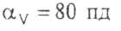
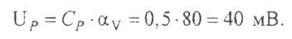
15.Обчислити найбільш можливу відносну похибку показання приладу PV, як мілівольтметра при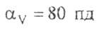
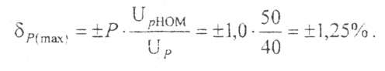
16.Обчислити найбільш можливу відносну похибку вимірів напруги навантаження при відхиленні покажчика приладу на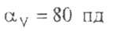
де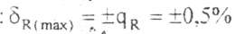- найбільш можлива похибка за класом
точності додаткового резистора.
17.Обчислити найбільш можливу абсолютну похибку вимірів напруги навантаження при a_{v} =80 пд
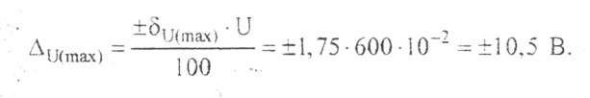
18. Визначити довірчий діапазон, в якому знаходиться дійсне значення виміряної напруги навантаження: 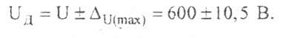

задача № з

розширення меж вимірів електромеханічних приладів у колах синусоїдного струму

зміст задачі
У даній задачі за показаннями чотирьох приладів (амперметра, вольтметра, фазометра та ватметра), які ввімкнені в високовольтне коло через два вимірювальні трансформатори (трансформатор струму ТС та трансформатор напруги ТН), визначити прямим та посереднім способом активну потужність навантаження, а також найбільш можливі відносні та абсолютні похибки вимірів за цими способами та зробити висновок, який з цих способів більш точний і з яких причин.
Вимірювальні трансформатори, які повинні використовуватись в задачі, мають такі паспортні дані.
Трансформатор струму типу УТТ - 5
                - Номінальний струм первинної обмотки I_ном = (15;50; 100; 150;200;300;600) А.
                - Номінальний струм вторинної обмотки I_2ном ⁼ (2,5р,0) а.
                - Номінальне навантаження трансформатора R_тс(ном) = (0,8; 0,6) Ом.
                - Клас точності трансформатора: при R_{rc} < 0,6; q_{rc} = 0,2;
при 0,6 < R_{rc} < 0,8; q_{TC} - 0,5.
Трансформатор напруги типу И510
І. Номінальна напруга первинної обмотки U__{іном} = (3,0; 6,0; 10; 15) кВ.
Номінальна напруга вторинної обмотки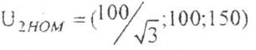В.
Номінальна потужність навантаження трансформатора S_тн(ном) =(10;15;30) ВА.
Клас точності трансформатора: при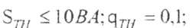
при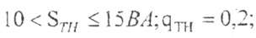 при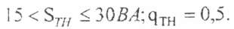
Вимірювальні прилади, які повинні використовуватись в задачі, мають, такі паспортні дані.
Амперметр типу Э514/2
- Номінальні струми l_{AHOM} =(2,5;5,0) А.
- Номінальне число поділок сикали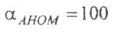Ом. Активний опір котушок амперметра R _{А} = (0,012;0,005) Ом.
4. Клас точності амперметра р_{А} =0,5.
Вольтметр типу Э515/3.
  - Номінальні напруги U_vном = (75;150;300) В
  - Активний опір котушок R_{v} = (10;20;40) кОм.
  - Номінальне число поділок шкали а_{VНОМ} = 100 пд.
  - Клас точності вольтметра p_{v} = 0,5.
Фазометр типу Д5781.
    - Номінальні напруги паралельних котушок U_{фН0М} = (100; 127;220) В
    - Опір паралельних котушок R_{ПР} =(5,0;7,5;10) кОм.
    - Номінальні струми послідовних котушок І_{фНОМ} =(5,0:10) А.
    - Опір послідовних котушок R_{фПС} = (0,03;0,015) Ом.
    - Номінальне число поділок шкали а_{фНОМ} = ±45 пд.
    - Межі діапазонів шкали (-90...0... + 90) град.
    - Клас точності фазометра р_{ф} = 0,5.
Ватметр типу Д539.
      - Номінальна напруга паралельних котушок U_WНОМ = (75; 150;300) В.
      - Активний опір паралельних котушок R_WПР = (25;50; 100) кОм.
      - Номінальний струм послідовних котушок I_{WНОМ} =(2,5;5,0) А.
      - Активний опір послідовних котушок R_{WПC} =(0,03;0,015) Ом.
      - Номінальне число поділок шкали а_wном = 150 пд
      - Клас точності ватметра p_{w} = 0,5.
Вихідні дані Дпя розрахунку даної задачі наведені в табл. 3.1.
Таблиця 3.1
 | Передостан  ня цифра шифру | Остання цифра шифру
 | Передостан  ня цифра шифру | 0 | 1 | 2 | 3 | 4 | 5 | 6 | 7 | 8 | 9
 | кВ | 2,4 | 5,6 | 8,5 | 14 | 2,8 | 5,0 | 9,2 | 14Д | 8,8 | 9,5
 | 0;5 | 400 | 30 | 140 | 250 | 180 | 420 | 180 | 260 | 500 | 140
I_ном, А | 1;6 | 250 | 80 | 470 | 160 | 260 | 280 | 480 | 450 | 38 | 80
 | 2; 7 | 70 | 12 | 260 | 530 | 85 | 150 | 30 | 160 | 250 | 40
 | 3; 8 | 140 | 480 | 90 | 90 | 580 | 40 | 80 | 75 | 160 | 550
 | 4; 9 | 35 | 250 | 45 | 25 | 130 | 85 | 10 | 40 | 12 | 220
a_A | пд. | 85 | 80 | 75 | 70 | 60 | 55 | 80 | 65 | 45 | 70
a_v | пд. | 80 | 75 | 60 | 55 | 80 | 70 | 65 | 50 | 85 | 80
 | пд. | 15 | -20 | 25 | -30 | 10 | -15 | 20 | -25 | 30 | -40
L | м | 10 | 12 | 14 | 16 | 18 | 20 | 22 | 24 | 26 | 28

У таблиці L - відстань, на якій знаходяться вимірювальні прилади від вимірювальних трансформаторів.
З'єднувальний провід - мідний, діаметром d=1,5 мм, з питомим
опіром р = 0,0173 Ом-мм²/м.

порядок виконання задачі
1.Накреслити схему ввімкнення в однофазне високовольтне коло двох вимірювальних трансформаторів ТС та ТН.
2.Виконати розмітку затискачів первинних та вторинних обмоток ТС та ТН номінальними значеннями струмів та напруг, вибраних за їх паспортними данними відповідно до номінальних даних U_{H0M} та І_{ном} навантаження для своїх варіантів за шифром (див. табл. 3.1).
3.Ввімкнути за певними правилами на вторинні обмотки ТС та ТН чотири вимірювальні прилади: амперметр, фазометр, ватметр та вольтметр.
4.Викопати розмітку затискачів цих приладів номінальними значеннями струмів та напруг, вибраних за їх паспортними даними відповідно до номінальних даних, вибраних для трансформаторів ТС та ТН.
5.Виконати умови техніки безпеки для захисту обслуговуючого персоналу при ушкоджені ізоляції обмоток вимірювальних трансформаторів.
6. Написати умову допустимого навантаження вимірювальних трансформаторів та виконати перевірку цієї умови для вибраних ТС та ТН.
7. Визначити за показаннями трьох приладів: амперметра I_{А}, вольтметра U_{v} та фазометра Ф_{ф} - активну потужність Р_{н} споживача при заданих в табл. 3.1 відхиленнях покажчиків цих приладів а_{А}, а_v. а_{ф} в момент вимірів Р_{н}.
8.Визначити відхилення покажчика ватметра a_{w} в момент вимірювання потужності Р_{н}.
9.Визначити найбільш можливу відносну та абсолютну похибки вимірів потужності Р_{н} непрямим посереднім способом за показаннями трьох приладів: амперметра, вольтметра та фазометра, ввімкнених в електричне коло через вимірювальні трансформатори ТС та ТН.
10.Визначити найбільш можливу відносну та абсолютну похибки вимірів потужності Р_{н} прямим способом за показанням одного ватметра P_{w}, ввімкненого в електричне коло через вимірювальні трансформатори ТС та ТН.
11 .Зробити висновок, який із досліджуваних способів виміру більш точніший і з яких причин?
ПРИКЛАД ОФОРМЛЕННЯ ТА РОЗРАХУНКУ ЗАДАЧІ
Вихідні дані за номером шифру 00.
            - Номінальна напруга навантаження U _{ном} = 8,6кВ.
            - Номінальний струм навантаження І_{НОМ} = 480А.
            - Показання амперметра при вимірах а_{А} = 65пд.
            - Показання вольтметра при вимірах a_{v} = 90пд.
            - Показання фазометра при вимірах а_{ф} = -ЗОпд.
            - Відстань від приладів до трансформаторів L = 30м ,
            - 3?еднувальний провід мідний діаметром d = 1,5 мм.
(Ом * мм^2)/м
            - Питомий опір проводу р = 0,0173 (Ом * мм^2)/м

порядок розрахунку
1. Схема ввімкнення в високовольтне коло вимірювальних приладів через вимірювальні трансформатори( рис. 3.1)
2.Вибираємо за заданими номінальними величинами навантаження I_{ном} =480 А та U = 8,6кВ номінальні величини первинних обмоток вимірювальних трансформаторів ТС та ТН за їх паспортними даними:
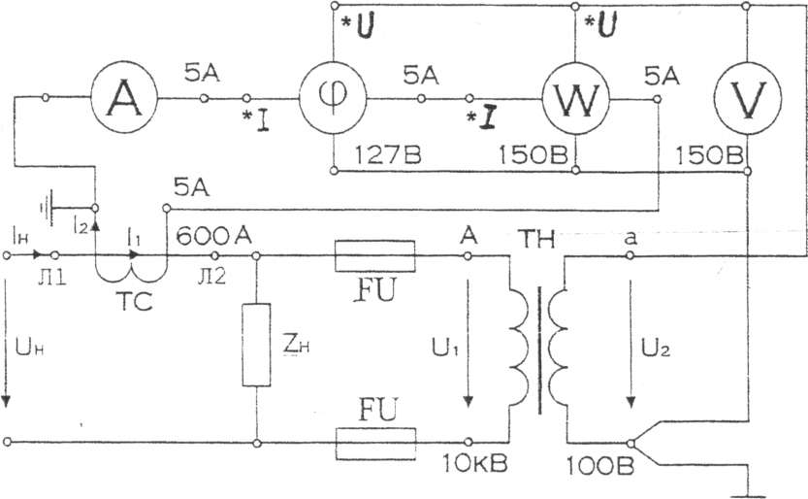
Рис. 3.1
для ТС I_{июм} = 600 А, для ТН U_{1ном} =10 кВ;
3.Вибираємо номінальні величини вимірювальних приладів: амперметра вольтметра U_{уном} =150В; фазометра: U_фном = 100 В; Iном =5 А; ватметра: U_{WH0M} = 150 В, [_{ном} = 5 А.
4.Вибираємо відповідно за номінальними величинами вимірювальних приладів номінальні значення вторинних обмоток вимірювальних трансформаторів:
для ТС I_{2ном} =5 А; для ТН U_{2Н0М} = 100В.
5.Визначаємо на схемі місця для заземлення вторинних обмоток ТС та ТН для захисту обслуговуючого персоналу на випадок ушкодження ізоляції обмоток вимірювальних трансформаторів.
6.Виконуємо перевірку умови допустимого навантаження вимірювального трансформатора струму, за якого на один трансформатор струму дозволяється вмикати послідовно декілька вимірювальних приладів, але так, щоб сумарний активний опір послідовних котушок цих приладів в сумі з опором з'єднувальних їх проводів з ТС не перевищував номінального навантаження трансформатора, що забезпечує нормальну його роботу та гарантує те, що його основна похибка не перевищить допустимих значень згідно з його класом точності, встановленого для цього навантаження:

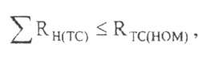
де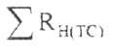- сумарний активний опір послідовних котушок приладів
сумісно з опором з'єднувальних проводів Rпр,
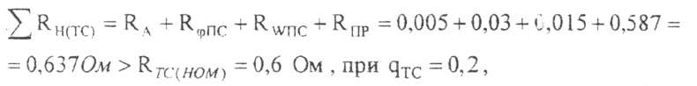
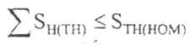

де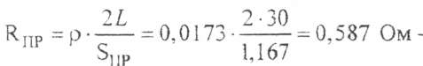- опір проводів;
L = ЗО м, - відстань від приладів до трансформатора ТС;
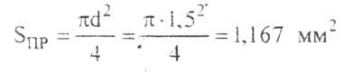- поперечний переріз проводу.
Таким чином, дане навантаження ТС не забезпечує умови для класу точності q_{TC} = 0,2, але для другої умови навантаження Rтс(НОМ)= 0,8 Ом при q_{TC} = 0,5 це навантаження цілком задовільне.
7. Виконуємо перевірку умови допустимого навантаження вимірювального трансформатора напруги за якою, на один трансформатор напруги дозволяється вмикати паралельно декілька вимірювальних приладів, але так, щоб сумарна повна потужність паралельних котушок цих приладів при номінальній напрузі ТН не перевищувала номінального значення повної потужності трансформатора ТН, що забезпечує нормальну його роботу та гарантує те, що його основна похибка не перевищить допустимих значень відповідно його класу точності, встановленого для ТН при цьому навантаженні.
де - сумарна повна потужність можливого навантаження
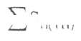
трансформатора ТН вимірювальними приладами;
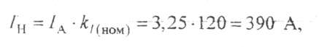
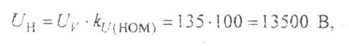
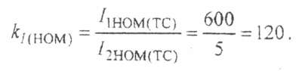
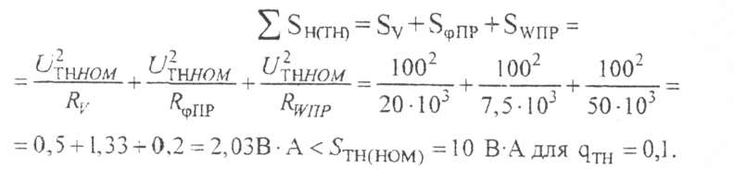
Таким чином, дане навантаження ТН цілком задовольняє умову для класу точності q_{TH} = 0,1.
8.Визначаємо за показаннями амперметра струм навантаження споживача.
де /_{А} - показання амперметра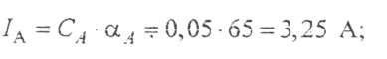 С_{А} - ціна поділки амперметра,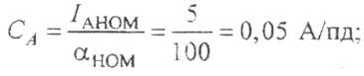
а_{А} - показання амперметра в поділках,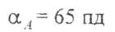 k_ном) - номінальний коефіцієнт трансформатора ТС.
9.Визначаємо за показаннями вольтметра напругу навантаження споживача
де Uv - показання вольтметра,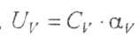=1,5-90 = 135 В;
C_v150
C_{v} - ціна поділки вольтметра =150/100= 1,5 В/пд;a_{v} - показання вольтметра в поділках,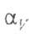= 90 пд ^/(ному " номінальний коефіцієнт трансформатора ТН.
10.Визначаємо за показаннями фазометра кут зсуву фаз поміж напругою та струмом навантаження.
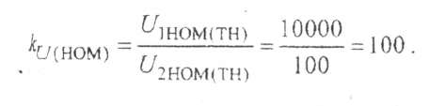
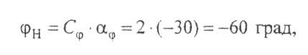
де С_{ф} - ціна поділки шкали фазометра, С_{ф} = 90/45= 2 град/пд; а_ф - показання фазометра в поділках, а_{ф} = -30 пд.
11.Визначаємо потужність навантаження непрямим посереднім способом за показаннями трьох приладів.

12.Визначаємо кількість поділок шкали, на які відхиляється покажчик ватметра при вимірах:
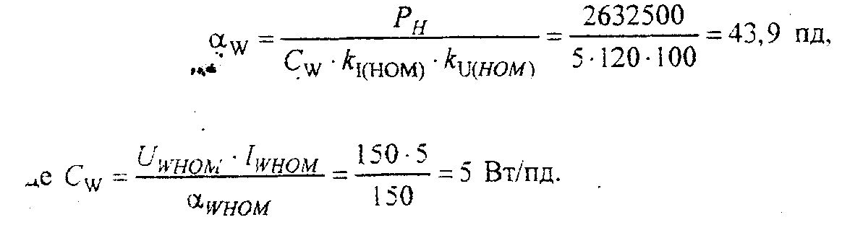
13.Визначаємо найбільш можливу відносну похибку вимірів струму навантаження.
де б_{А(тах)} - найбільш можлива похибка показання амперметра;
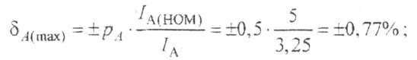
б тс max) = +-q тс ⁼ ⁺⁻0,5% - найбільш можлива похибка ТС.
14.Визначаємо найбільш можливу відносну похибку вимірів напруги навантаження
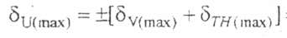= ±(0,556 +0,1) =±0,656%, де б_{V(max)} - найбільш можлива похибка показання вольтметра,
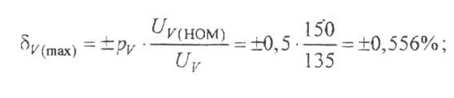
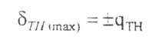= ±0,1% - найбільш можлива похибка ТН.
15.Визначаємо найбільш можливу відносну похибку вимірів cosф_{x}

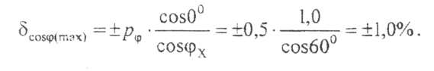
16.Визначаємо найбільш можливу відносну похибку вимірів активної потужності навантаження непрямим посереднім способом за показаннями трьох приладів
17.Визначаємо найбільш можливу абсолютну похибку вимірів активної потужності непрямим посереднім способом.
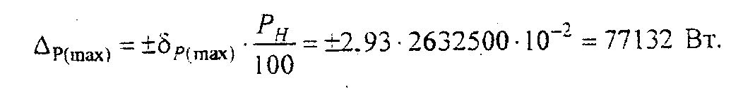
18.Визначаємо найбільш можливу відносну похибку вимірів активної потужності навантаження прямим способом за показанням одного ватметра

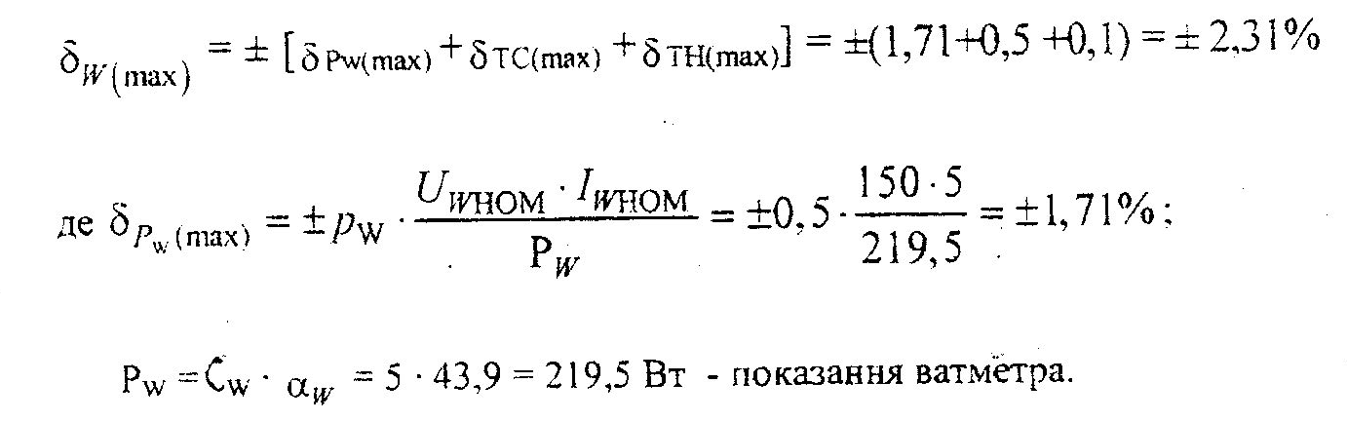

19. Визначаємо найбільш можливу абсолютну похибку вимірів активної потужності прямим способом за показаннями ватметра
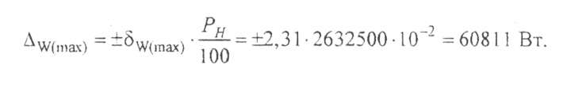

задача № 4

виміри активної та реактивної потужності в колах трифазного струму

зміст задачі
У даній задачі необхідно визначити показання двох ватметрів, ввімкнених з згідно варіантом шифру в різно іменні лінійні проводи трифазного трипровідного кола з симетричним навантаженням, яке ввімкнене в трифазне коло згідно з варіантом «зіркою» або «трикутником». Довести, що алгебраїчна сума показань цих ватметрів дорівнює сумарній активній потужності трифазного навантаження, а різниця їх показань помножена па v/З дорівнює сумарній реактивній потужності цього навантаження.
Вихідні дані для розрахунку цієї задачі наведені в табл. 5.1.
Ватметри, які можна використовувати в задачі мають такі паспортні дані:
- Номінальні напруги паралельних котушок U_wнom(150;300;600) В.
- Номінальні струми послідовних котушок lw_{HOM}=(2,5;5;10) А.
- Номінальне число поділок шкали a_{W}HOM=100пд.
- Клас точності ватметра/р_wном=0,5.
9. Визначити найбільш можливу абсолютну похибку вимірів опору R_х непрямим способом
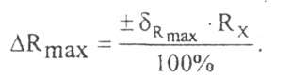
10. Визначити діапазон, у межах якого знаходиться дійсне значення вимірювального опору при вимірах непрямим способом:
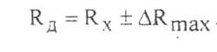

Таблиця 4.1
S„  кВА | Передостання цифра | Остання цифра шифру
S„  кВА | Передостання цифра | 0 | 1 | 2 | 3 | 4 | 5 | 6 | 7 | 8 | 9
S„  кВА | 0; 5 | 0,9 | 6,0 | 6,5 | 1,5 | 4,0 | 5,8 | 1,2 | 1,9 | 6,5 | 1,8
S„  кВА | 1; 6 | 1.0 | 5,5 | 6,0 | 1,2 | 4,5 | 5,0 | 1,5 | 1,8 | 6,0 | 2,2
S„  кВА | 2; 7 | 1,5 | 5,0 | 5,5 | 0,6 | 5.0 | 4,5 | 1,0 | 1,7 | 5,5 | 2,8
S„  кВА | 3:8 | 2,0 | 4.5 | 5,0 | 0,4 | 5,5 | 4,0 | 0.8 | 1,6 | 5,0 | 3,0
S„  кВА | 4; 9 | 1,8 | 4,0 | 4.5 | 0.8 | 6,0 | 3,5 | 0,9 | 1,5 | 4,5 | 3,5
ф_ф,град |  | 30 | -ЗО | 45 | 45 | 60 | -60 | 75 | -75 | 90 | -90
U_ф.B |  | 127 | 220 | 380 | 127 | 220 | 380 | 127 | 220 | 380 | 127
Схема навантаження |  | Δ |  | Δ | Δ |  | λ | λ |  | Δ
Лінійні проводи ввімкнення приладів |  | АВ | В,С | СА | A3 | в,с | СА | AВ | В,С | СА | АВ

порядок виконання задачі
  - Визначити за заданим варіантом значення лінійної напруги та лінійного струму кола.
  - Вибрати відповідно до лінійного струму та напруги кола номінального значення струму та напруги ватметрів згідно з їх паспортними даними та визиачити сталу ватметрів.
  - Скласти згідно з варіантом схему ввімкнення в трифазне електричне коло двох ватметрів в задані лінійні проводи та заданою схемою навантаження [2,с.404...408].
  - Показати у схемі всі фазні та лінійні електричні величини кола та номінальні значення приладів.
  - Побудувати векторну діаграму струмів та напруг електричного кола та виділити на ній струми та напруги, на які ввімкнені відповідні котушки ватметрів.
  - Визначити за векторною діаграмою кути зсуву фаз між струмами та відповідними напругами, на які ввімкнені котушки ватметрів.
  - Визначити за показаннями ватметрів активну та реактивну потужності навантаження.
  - Визначити дійсне значення активної та реактивної потужності та обчислити відносну похибку вимірів цих потужностей методом двох ватметрів.
  - Зробити висновок за результатами досліджень про доцільність
методу двох приладів для одночасних вимірів активної та реактивної потужності :симетричного навантаження.
10. Визначити найбільш можливі відносні похибки показань ватметрів з урахуванням їх класу точності та зробити висновок, від чого залежить їх величина.
ПРИКЛАД ОФОРМЛЕННЯ ТА РОЗРАХУНКУ ЗАДАЧІ
Вихідні дані за номером шифру 00.
    - Повна потужність навантаження S_{H} = 1,3 кВА
    - Фазовий кут навантаження ф_ф = -45 град.
    - Фазна напруга навантаження U_ф =220 В
    - Схема ввімкнення навантаження «трикутник».
    - Лінійні проводи ввімкнення ватметрів С, А.
ПОРЯДОК РОЗРАХУНКУ
1. Визначаємо лінійну напругу кола
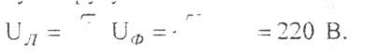
2. Визначаємо лінійний струм кола
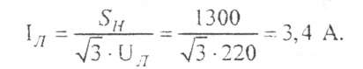
3. Вибираємо за паспортними даними ватметра номінальні струм та напругу ватметрів:
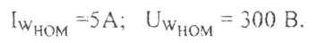
4. Визначаємо ціну поділки ватметрів:
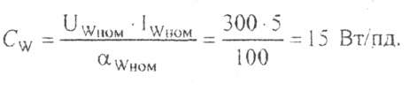
5. Складаємо згідно з варіантом схему ввімкнення в трифазне електричне коло двох ватметрів у лінійні проводи С та А та навантаження за схемою трикутника.
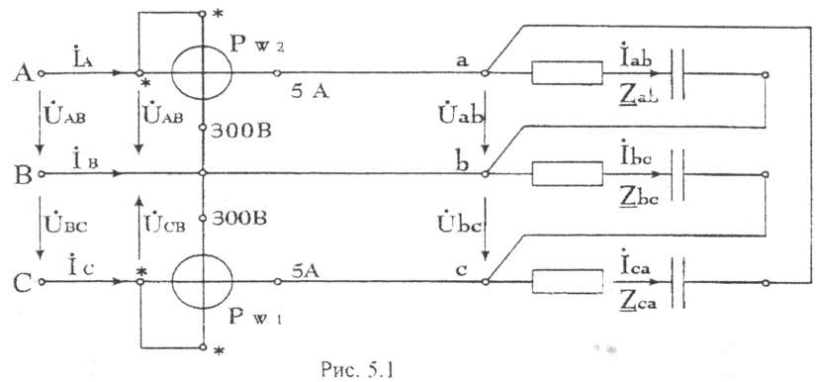

6. Складаємо за першим законом Кірхгофа рівняння для вузлових
точок а, в, с:-
7. Будуємо векторну діаграму струмів та напруг електричного кола та виділяємо на ній струми та напруги, на які ввімкнені котушки ватметрів, а також визначаємо кути зсуву фаз поміж цими струмами та відповідними напругами:-
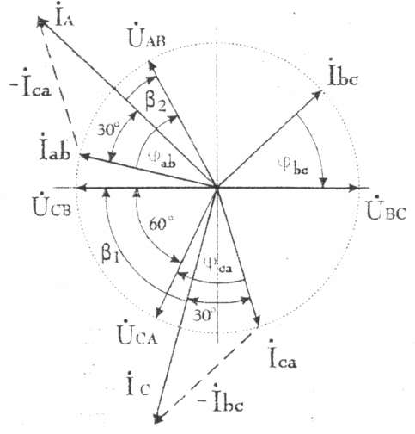
Рис.5.2
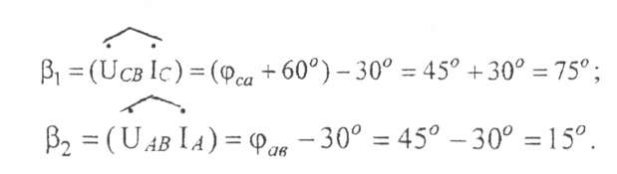

8. Визначаємо показання ватметрів:
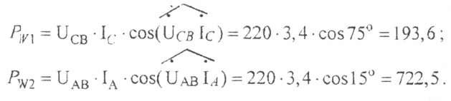
9. Визначаємо показання ватметрів у поділках:
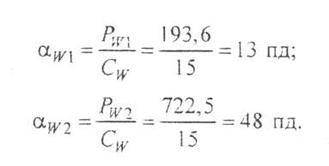
10. Визначаємо за показанням ватметрів активну потужність навантаження
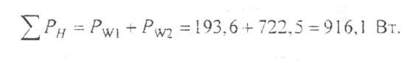
11. Визначаємо за показаннями ватметрів реактивну потужність навантаження

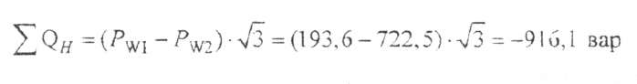
12. Визначаємо дійсне значення активної та реактивної потужності навантаження:
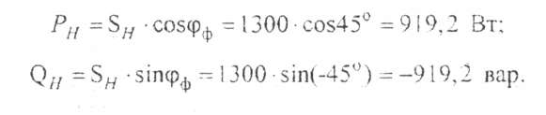
13. Визначаємо відносні похибки вимірів активної та реактивної потужності навантаження за показаннями двох приладів.
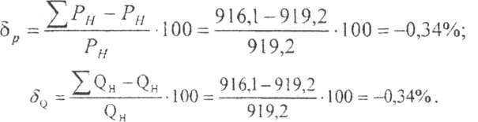
- Висновок. При симетричному навантаженні трифазного трипровідного кола достатньо двох ватметрів для виконання одночасних вимірів як активної, так і реактивної потужностей за одними і тими ж показаннями приладів без їх перемикання.
При цьому відносна похибка вимірів за цим методом складає не більше 1%.
- Визначаємо найбільш можливі відносні похибки показань ватметрів:
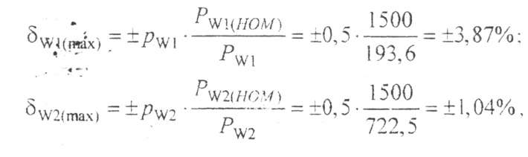
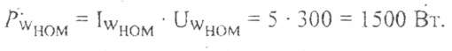
Pw Pw " клас точності ватметрів.
16. Таким чином, чим ближче показання ватметра P_{w} до його номінального значення Р_w_{НОМ)}, тим менша відносна похибка показань приладу.
Література

1. Электрические измерения электрических и неэлектрических величин. Под ред. Е.С. Полищука. – К.: Высшая школа. 1984, 359 с.
2. Основы метрологии и электрические измерения. Под ред. Е.М. Душина. – Л.: Энергоатомиздат. 1987, 480 с.
3. Электрические измерения. Учебник для вузов. Байда Л.И., Добровольский Н.С., Душин Е.М. и др. Под ред. А.В. Фремке и Е.М. Душина, - 5-е изд. Переработанное и дополненное. – Л.: Энергия. 1980, 392 с.
4. Орнатский П.П. Автоматические измерения и приборы /аналоговые и цифровые/ - К.: Высшая школа. Главное издательство. 1986, 504 с.
5. Э.Г. Атамалян. Приборы и методы измерения электрических величин. – М.: Высшая школа. 1982, 403 с.
6. Метрологія та вимірювальна техніка. За редакцією Є. Поліщука. – Львів: Бескід Біт. 2003, 320 с.

